  
  
  
  
  
  
  
  
  


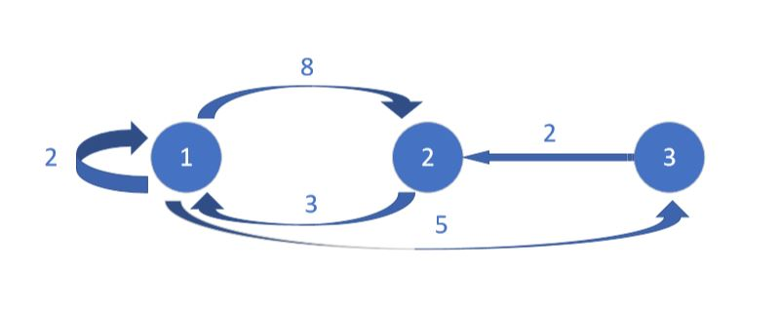

За решавање на оваа задача е искористен Warshall алгоритамот.